Téli Tromos Tenisz Sikerek
Az első márciusi hétvégén a Teniszcentrumban megrendezésre került Tél OFF kupán a 17 induló párosból, Dr. Pintér András és Popp Szilárd első helyezést értek el. A csoportkörből egy végletekig szoros mérkőzés után, párosunk, másodikként jutott tovább a kieséses szakaszba. Ezután viszont András magas színvonalú játéka (amit még a babonás 13. ként történő nevezésünk se tudott befolyásolni) egészen a döntő győzelemig repítette párosunkat.

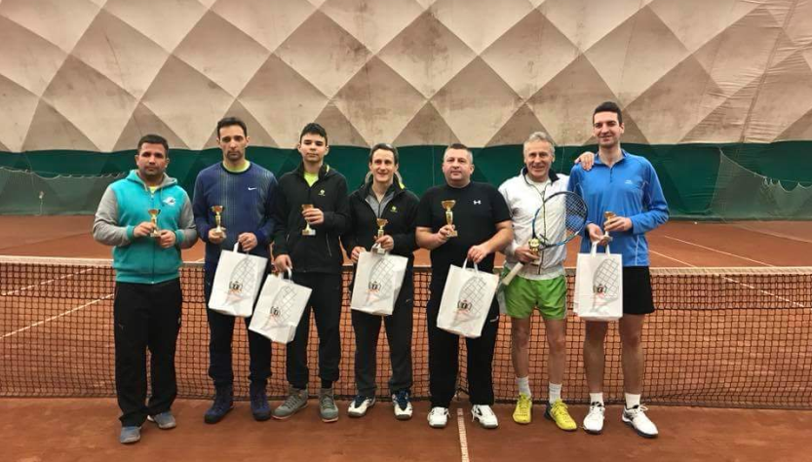

András eredményes játéka másnap az egyéni verseny végéig is kitartott, kiváló formáját átmentve sikeresen duplázott, azaz megnyerte az egyéni versenyt is.
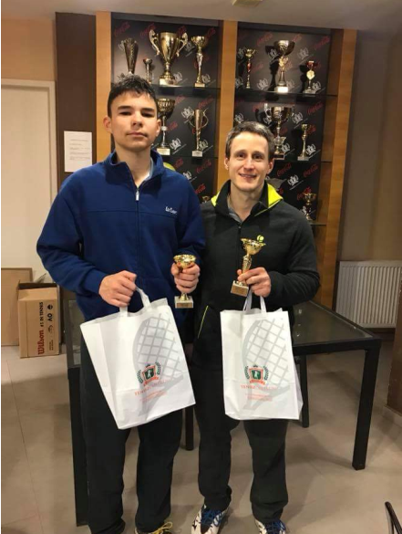

Mindezeken felül, András az Olimpiai Sport Parkban megrendezésre kerülő Valentin Páros Kupán is első helyezést ért el, párjával, Radnóti Dániellel.

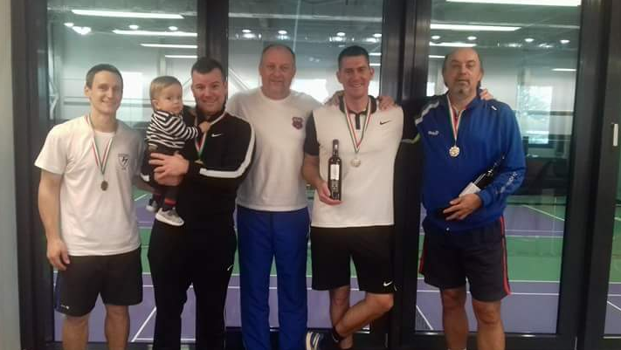

A győzteseknek ezúton is gratulálunk!

poppek

